**Сушко Агата (Suszkowna Agata)**

28 октября 1818 г – отпевание, умерла в возрасте 3 лет (родилась около 1815 г) (НИАБ 136-13-919, лист 32, №18/1818-у (ориг)).

**НИАБ 136-13-919:** Лист 32. **Метрическая запись №18/1818-у (ориг).**

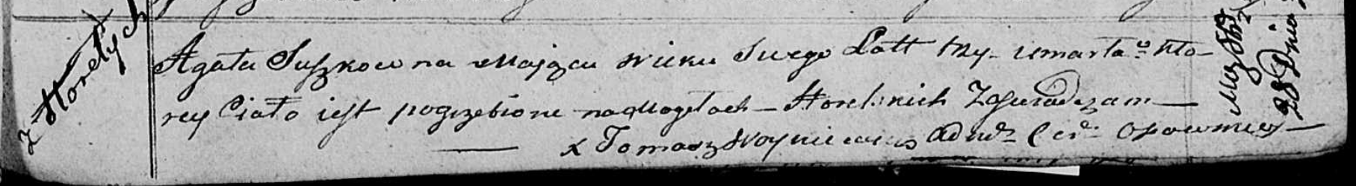

Осовская униатская церковь. 28 октября 1818 года. Метрическая запись об отпевании.

Suszkowna Agata – умершая, 3 года, с деревни Горелое, похоронена на кладбище деревни Горелое.

Woyniewicz Tomasz – ксёндз.